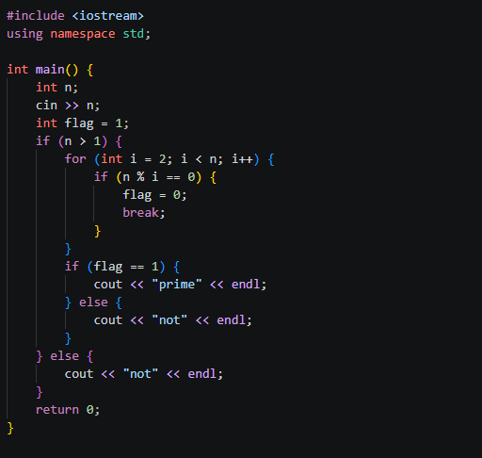
Ненужная переменная flag, без учёта неправильного ввода
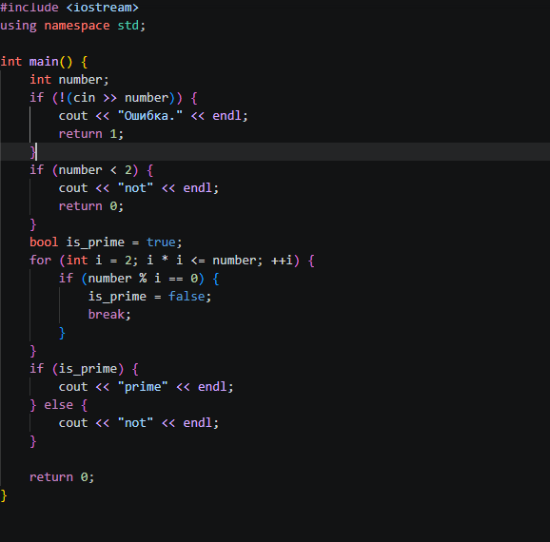
Добавил тип данных bool вместо int flag, название переменной более корректное, учёт неправильного ввода

